Министерство образования и науки Российской Федерации
Федеральное государственное бюджетное образовательное учреждение
высшего образования
«Пермский национальный исследовательский
политехнический университет»
Кафедра «Информационные технологии и автоматизированные системы»

ОТЧЕТ
по лабораторной работе № 12
Дисциплина: основы алгоритмизации и программирования
Тема: «Поиск в динамических структурах данных по ключу»

Выполнил работу:
студент группы РИС-20-2Б
Мухамадыев Алмаз Назимович

Проверила
Доцент кафедры ИТАС
Полякова О.А.

Пермь
2021
Цель работы
Применить на практике методы поиска данных (линейный, интерполяционный, прямой) в динамических структурах данных. Научиться формировать, редактировать БД (текстовый файл), сохранять информацию в ней.
Постановка задачи
1. Создать динамический массив из записей со следующими полями: ФИО, №телефона, адрес. Массив должен содержать не менее 100 элементов. Для заполнения элементов массива использовать ДСЧ.
2. Предусмотреть сохранение массива в файл и загрузку массива из файла.
3. Предусмотреть возможность добавления и удаления элементов из массива (файла).
4. Выполнить поиск элемента в массиве по ключу (по адресу). Для поиска ис-пользовать методы линейного, интерполяционного и прямого поисков.

Анализ задачи
- Необходимые действия
- Ввести количество записей в базе данных
- Сгенерировать необходимое количество записей в БД с помощью генератора случайных чисел
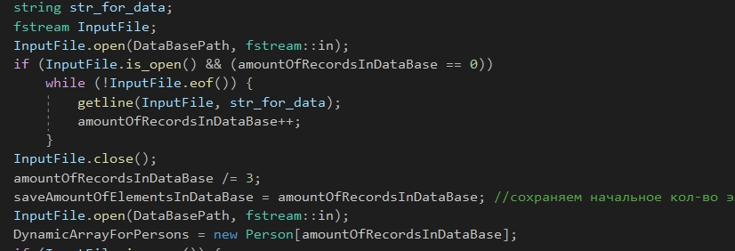
- Считать записи из файла (БД) в динамический массив
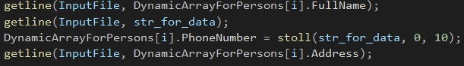
- Отсортировать элементы динамического массива по возрастанию номеров телефонов
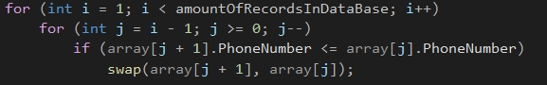
- Создать однонаправленный список из элементов массива
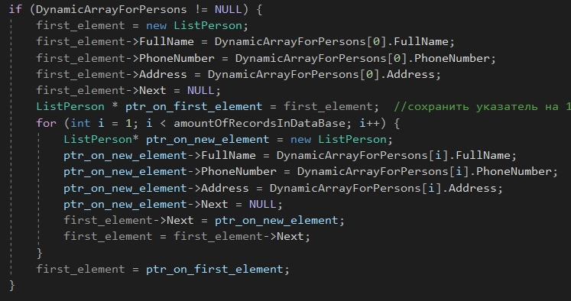
- В цикле с предусловием организовать вывод меню, установить флажок для выхода из цикла
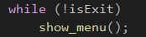
- Вывести пункты меню:
-завершить выполнение программы
-вывести информацию из БД
-добавить информацию в БД
-удалить найденные записи
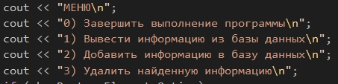
- Вывод дополнительных опций сохранения данных и их восстановления после удаления организован с помощью флажков
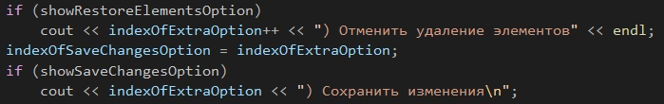
- Далее пользователь вводит нужные ему действия
- При выходе из программы флажок завершения цикла принимает значение «истина» (true)
- При выводе записей из БД происходит вывод содержимого динамического массива
- При добавлении элементов в БД пользователю дается выбор места вставки: в начало, в конец, в произвольное место (если это доступно). Новый элемент вставляется в список, затем из списка формируется динамический массив, который сортируется
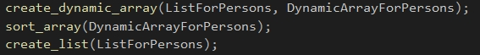
- При удалении записей пользователю даются на выбор 3 метода поиска: линейный, интерполяционный и прямой. После выбранного варианта поиска происходит вызов соответствующего алгоритма поиска, возвращение индекса найденного элемента в списке (если элемент найден), его удаление из списка (и перенос в список удаленных элементов), формирование нового динамического массива.
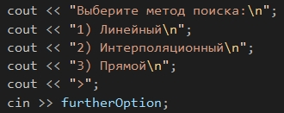
- Как при добавлении, так и при удалении элементов становятся доступны опции сохранения новых записей в БД и восстановления удаленных элементов. После выбора одной из этих опции та, которую, выбрал пользователь, становится недоступной до внесения новых данных или удаления записей из БД
- Сохранение элементов происходит в файле, затем данные снова считываются в динамический массив
- При восстановлении элементов происходит их перенос в список и удаление из списка удаленных элементов. Затем элементы списка переносятся в массив и сортируются
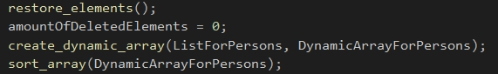
- В качестве алгоритма сортировки используется алгоритм сортировки вставкой
- При выходе из программы происходят удаление динамического массива, списка элементов, списка удаленных элементов
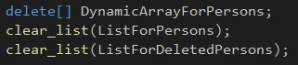

- Программный код
#include <iostream>
#include <ctime>
#include <windows.h>
#include <fstream>
#include <string>
using namespace std;
struct Person {
string FullName;
int PhoneNumber;
string Address;
};
struct ListPerson: public Person {
ListPerson* Next;
};
const string DataBasePath = "DataBase.txt";
Person* DynamicArrayForPersons;
ListPerson* ListForPersons;
ListPerson* ListForDeletedPersons;
//ListPerson* ListForMarklessPersons;
ListPerson* ptr_on_new_element;
int indexOfLastDeletedElement; //если элементов, помеченных на удаление, в структуре станет слишком много,
//то все они (кроме последнего помеченного) удалятся
int saveAmountOfElementsInDataBase; //чтобы обеспечить удаление ненужных элементов в списке
int amountOfRecordsInDataBase = 0, amountOfDeletedElements = 0;
//search options
int searchPhoneNumber = 0; //поле для интерполяционного поиска
string searchAddress = ""; //поле для линейного поиска и прямого поиска
int indexOfFoundElementInList = -1;
//
//flags
bool isExit = false;
bool showRestoreElementsOption = false;
bool showSaveChangesOption = false;
//
void get_data_from_database() {
string str_for_data;
fstream InputFile;
InputFile.open(DataBasePath, fstream::in);
if (InputFile.is_open() && (amountOfRecordsInDataBase == 0))
while (!InputFile.eof()) {
getline(InputFile, str_for_data);
amountOfRecordsInDataBase++;
}
InputFile.close();
amountOfRecordsInDataBase /= 3;
saveAmountOfElementsInDataBase = amountOfRecordsInDataBase; //сохраняем начальное кол-во элементов до удаления
InputFile.open(DataBasePath, fstream::in);
DynamicArrayForPersons = new Person[amountOfRecordsInDataBase];
if (InputFile.is_open()) {
for (int i = 0; i < amountOfRecordsInDataBase; i++) {
str_for_data = "";
getline(InputFile, DynamicArrayForPersons[i].FullName);
getline(InputFile, str_for_data);
DynamicArrayForPersons[i].PhoneNumber = stoll(str_for_data, 0, 10);
getline(InputFile, DynamicArrayForPersons[i].Address);
}
}
InputFile.close();
}
void create_list(ListPerson*& first_element) {
if (DynamicArrayForPersons != NULL) {
first_element = new ListPerson;
first_element->FullName = DynamicArrayForPersons[0].FullName;
first_element->PhoneNumber = DynamicArrayForPersons[0].PhoneNumber;
first_element->Address = DynamicArrayForPersons[0].Address;
first_element->Next = NULL;
ListPerson * ptr_on_first_element = first_element; //сохранить указатель на 1й элемент
for (int i = 1; i < amountOfRecordsInDataBase; i++) {
ListPerson* ptr_on_new_element = new ListPerson;
ptr_on_new_element->FullName = DynamicArrayForPersons[i].FullName;
ptr_on_new_element->PhoneNumber = DynamicArrayForPersons[i].PhoneNumber;
ptr_on_new_element->Address = DynamicArrayForPersons[i].Address;
ptr_on_new_element->Next = NULL;
first_element->Next = ptr_on_new_element;
first_element = first_element->Next;
}
first_element = ptr_on_first_element;
}
}
void create_dynamic_array(ListPerson* first, Person*& array) {
delete[] array;
array = new Person[amountOfRecordsInDataBase];
int i = 0;
while (first != NULL) {
array[i].FullName = first->FullName;
array[i].PhoneNumber = first->PhoneNumber;
array[i].Address = first->Address;
i++;
first = first->Next;
}
}
void sort_array(Person*&array) { //метод вставки
for (int i = 1; i < amountOfRecordsInDataBase; i++)
for (int j = i - 1; j >= 0; j--)
if (array[j + 1].PhoneNumber <= array[j].PhoneNumber)
swap(array[j + 1], array[j]);
}
void add_element_in_list(ListPerson*& first, ListPerson* new_element, int index) {
ListPerson* ptr_on_first_element = first;
new_element->Next = NULL;
if (first == NULL) {
first = new ListPerson;
first->FullName = new_element->FullName;
first->PhoneNumber = new_element->PhoneNumber;
first->Address = new_element->Address;
first->Next = NULL;
return;
}
if (index == 1) {
ListPerson* new_first_element = new ListPerson;
new_first_element->FullName = new_element->FullName;
new_first_element->PhoneNumber = new_element->PhoneNumber;
new_first_element->Address = new_element->Address;
new_first_element->Next = first;
first = new_first_element;
}
else if (index == amountOfRecordsInDataBase) {
while (first->Next != NULL)
first = first->Next;
first->Next = new_element;
first = ptr_on_first_element;
}
else {
for (int i = 2; i < index; i++)
first = first->Next;
new_element->Next = first->Next;
first->Next = new_element;
first = ptr_on_first_element;
}
}
void print_list(ListPerson* first) {
int i = 1;
cout << " Имя человека " << '\t' << " Номер телефона " << "\t"<< " Домашний адрес " <<endl;
while (first != NULL) {
cout << i << ":\n";
cout << first->FullName << "\t\t" << first->PhoneNumber << "\t\t" << first->Address << endl;
cout << endl;
i++;
first = first->Next;
}
}
void print_dynamic_array() {
cout << " Имя человека " << '\t' << " Номер телефона " << "\t" << " Домашний адрес " << endl;
for (int i = 0; i < amountOfRecordsInDataBase; i++) {
cout << i + 1 << ":\n";
cout << DynamicArrayForPersons[i].FullName << "\t\t" << DynamicArrayForPersons[i].PhoneNumber << "\t\t" << DynamicArrayForPersons[i].Address << endl;
cout << endl;
}
}
void clear_list(ListPerson*& first) {
ListPerson* ptr_on_deleting_element;
while (first != NULL) {
ptr_on_deleting_element = first;
first = first->Next;
delete ptr_on_deleting_element;
}
}
void delete_element_from_list(ListPerson* &first, int index_of_deleting_element) {
ListPerson* ptr_on_deleting_element = new ListPerson;
int current_index = 1;
if (index_of_deleting_element == 1) {
ptr_on_deleting_element = first;
first = first->Next;
add_element_in_list(ListForDeletedPersons, ptr_on_deleting_element, 1);
delete ptr_on_deleting_element;
}
else if (index_of_deleting_element == amountOfRecordsInDataBase) {
ListPerson* ptr_on_current_element = first;
if (amountOfRecordsInDataBase == 1) {
add_element_in_list(ListForDeletedPersons, first, 1);
ptr_on_deleting_element = first;
first = first->Next;
delete ptr_on_deleting_element;
}
else {
ListPerson* ptr_on_penultimate_element = new ListPerson;
ptr_on_deleting_element = first;
while (ptr_on_deleting_element->Next != NULL) {
ptr_on_penultimate_element = ptr_on_deleting_element;
ptr_on_deleting_element = ptr_on_deleting_element->Next;
}
ptr_on_penultimate_element->Next = NULL;
add_element_in_list(ListForDeletedPersons, ptr_on_deleting_element, 1);
delete ptr_on_deleting_element;
}
}
else {
ListPerson* ptr_on_current_element = first;
while (ptr_on_current_element->Next != NULL) {
current_index++;
if (current_index == index_of_deleting_element) {
ptr_on_deleting_element = ptr_on_current_element->Next;
ptr_on_current_element->Next = ptr_on_current_element->Next->Next;
add_element_in_list(ListForDeletedPersons, ptr_on_deleting_element, 1);
delete ptr_on_deleting_element;
}
else
ptr_on_current_element = ptr_on_current_element->Next;
}
}
amountOfRecordsInDataBase--;
}
void save_data_in_database(Person* array) {
fstream OutputFile;
OutputFile.open(DataBasePath, fstream::out);
int i;
for (i = 0; i < amountOfRecordsInDataBase - 1; i++)
OutputFile << array[i].FullName << "\n" << array[i].PhoneNumber << "\n" << array[i].Address << '\n';
OutputFile << array[i].FullName << "\n" << array[i].PhoneNumber << "\n" << array[i].Address;
OutputFile.close();
}
int linear_search(ListPerson* first, string str_for_search) {
int index = 1;
while (first != NULL) {
if (str_for_search == first->Address) {
return index;
}
index++;

first = first->Next;
}
return -1;
}
int interpolation_search(Person* array, int phone_number) {
int middle, left = 0, right = amountOfRecordsInDataBase - 1;
while ((array[left].PhoneNumber <= phone_number) && (array[right].PhoneNumber >= phone_number)) {
middle = left + ((phone_number - array[left].PhoneNumber) * (right - left)) / (array[right].PhoneNumber - array[left].PhoneNumber);
if (array[middle].PhoneNumber < phone_number)
left = middle + 1;
else if (array[middle].PhoneNumber > phone_number)
right = middle - 1;
else
return middle;
}
if (array[left].PhoneNumber == phone_number)
return left;
return -1;
}
string concat_string_addresses(ListPerson*& first) { //для осуществления прямого поиска подстроки в строке
ListPerson* ptr_on_first_element = first;
string result_str = "";
while (first != NULL) {
result_str += first->Address;
first = first->Next;
}
first = ptr_on_first_element;
return result_str;
}
int substr_in_string_search(string substring) {
int indexOfLastSymbolInString = -1;
string string_addresses = concat_string_addresses(ListForPersons);
int string_addresses_length = string_addresses.length();
int substring_length = substring.length();
for (int i = 0; i < string_addresses_length - substring_length + 1; i++)
for (int j = 0; j < substring_length; j++)
if (substring[j] != string_addresses[i + j])
j = substring_length;
else if (j == (substring_length - 1)) {
indexOfLastSymbolInString = i / 20 + 1;
return indexOfLastSymbolInString;
}
return -1;
}
void delete_first_element_in_list(ListPerson* &first) {
if (first != NULL) {
ListPerson* ptr_on_deleting_element = first;
first = first->Next;
delete ptr_on_deleting_element;
}
}
void restore_elements() {
while (ListForDeletedPersons != NULL) {
ListPerson* ptr_on_last_deleted_element = new ListPerson;
ptr_on_last_deleted_element->FullName = ListForDeletedPersons->FullName;
ptr_on_last_deleted_element->PhoneNumber = ListForDeletedPersons->PhoneNumber;
ptr_on_last_deleted_element->Address = ListForDeletedPersons->Address;
ptr_on_last_deleted_element->Next = NULL;
add_element_in_list(ListForPersons, ptr_on_last_deleted_element, 1);
amountOfRecordsInDataBase++;
delete_first_element_in_list(ListForDeletedPersons);
}
}
void provide_correct_address_input(string& address) {
int length_address;
do {
cin.ignore();
getline(cin, address);
length_address = address.length();
if (length_address != 20)
cout << "Длина адреса должна составлять 20 символов\n";
} while (length_address != 20);
}
void show_menu() {
system("cls");
if (amountOfDeletedElements > (saveAmountOfElementsInDataBase / 2)) {//очищаем список "удаленных" элементов за исключением последнего элемента
amountOfDeletedElements = 1;
saveAmountOfElementsInDataBase = amountOfRecordsInDataBase + 1;
ListPerson* ptr_on_second_element_in_listOfDeletedPersons = new ListPerson;
ptr_on_second_element_in_listOfDeletedPersons = ListForDeletedPersons->Next;
ListForDeletedPersons->Next = NULL;
clear_list(ptr_on_second_element_in_listOfDeletedPersons);
}
int option, furtherOption;
int indexOfNewElement = 0;
int indexOfExtraOption = 4;
int indexOfRestoreElementsOption = indexOfExtraOption, indexOfSaveChangesOption; //индексы доступных опций
//меняются в ходе выполнения программы в зависимости от действий пользователя
cout << "МЕНЮ\n";
cout << "0) Завершить выполнение программы\n";
cout << "1) Вывести информацию из базы данных\n";
cout << "2) Добавить информацию в базу данных\n";
cout << "3) Удалить найденную информацию\n";
if (showRestoreElementsOption)
cout << indexOfExtraOption++ << ") Отменить удаление элементов" << endl;
indexOfSaveChangesOption = indexOfExtraOption;
if (showSaveChangesOption)
cout << indexOfExtraOption << ") Сохранить изменения\n";
cout << "Выберите действие: ";
cin >> option;
switch (option)
{
case 0:
isExit = true;
break;
case 1:
print_dynamic_array();
system("pause");
break;
case 2:
cout << "Выберите место для вставки:\n";
cout << "1) В начало\n";
cout << "2) В конец\n";
if (amountOfRecordsInDataBase > 2)
cout << "3) В произвольное место\n";
cout << ">";
cin >> furtherOption;
switch (furtherOption)
{
case 1:
indexOfNewElement = 1;
break;
case 2:
indexOfNewElement = amountOfRecordsInDataBase;
break;
case 3:
if (amountOfRecordsInDataBase > 2) {
cout << "Введите индекс для добавления элемента (от 2 до " << amountOfRecordsInDataBase - 1 << "): ";
do {
cin >> indexOfNewElement;
if (indexOfNewElement < 2 || indexOfNewElement > amountOfRecordsInDataBase - 1)
cout << "Можно вводить число от 2 до " << amountOfRecordsInDataBase - 1 << "\n";
} while (indexOfNewElement < 2 || indexOfNewElement > amountOfRecordsInDataBase - 1);
}
break;
}
//Ввод данных
ptr_on_new_element = new ListPerson;
cout << "Введите данные:\n";
cout << "ФИО: ";
cin.ignore();
getline(cin, ptr_on_new_element->FullName);
cout << "Номер телефона: ";
cin >> ptr_on_new_element->PhoneNumber;
cout << "Адрес: ";
provide_correct_address_input(ptr_on_new_element->Address);
//
add_element_in_list(ListForPersons, ptr_on_new_element, indexOfNewElement);
print_list(ListForPersons);
amountOfRecordsInDataBase++;
saveAmountOfElementsInDataBase++;
system("pause");
create_dynamic_array(ListForPersons, DynamicArrayForPersons);
sort_array(DynamicArrayForPersons);
create_list(ListForPersons);
showSaveChangesOption = true;
break;
case 3:
if (amountOfRecordsInDataBase == 1) {
cout << "Вы не можете удалить единственный элемент в базе данных\n";
system("pause");
return;
}
cout << "Выберите метод поиска:\n";
cout << "1) Линейный\n";
cout << "2) Интерполяционный\n";
cout << "3) Прямой\n";
cout << ">";
cin >> furtherOption;
switch (furtherOption)
{
case 1:
cout << "Введите адрес: ";
searchAddress = "";
provide_correct_address_input(searchAddress);
indexOfFoundElementInList = linear_search(ListForPersons, searchAddress);
break;
case 2:
cout << "Введите номер телефона: ";
cin >> searchPhoneNumber;
indexOfFoundElementInList = interpolation_search(DynamicArrayForPersons, searchPhoneNumber);
if (indexOfFoundElementInList != -1)
indexOfFoundElementInList++; //т.к. в массиве нумерация начинается с нуля
break;
case 3:
cout << "Введите адрес: ";
searchAddress = "";
provide_correct_address_input(searchAddress);
indexOfFoundElementInList = substr_in_string_search(searchAddress);
break;
}
if (indexOfFoundElementInList == -1)
cout << "Такого элемента в базе данных нет\n";
else {
delete_element_from_list(ListForPersons, indexOfFoundElementInList);
cout << "Элемент удален из базы данных\n";
amountOfDeletedElements++;
print_list(ListForPersons);
create_dynamic_array(ListForPersons, DynamicArrayForPersons);
showRestoreElementsOption = true;
showSaveChangesOption = true;
}
system("pause");
break;
}
if (showRestoreElementsOption) {
if (option == indexOfRestoreElementsOption) {
restore_elements();
amountOfDeletedElements = 0;
create_dynamic_array(ListForPersons, DynamicArrayForPersons);
sort_array(DynamicArrayForPersons);
print_dynamic_array();
system("pause");
showRestoreElementsOption = false;
showSaveChangesOption = true;
}
}
if (showSaveChangesOption) {
if (option == indexOfSaveChangesOption) {
clear_list(ListForDeletedPersons);
save_data_in_database(DynamicArrayForPersons);
showRestoreElementsOption = false;
showSaveChangesOption = false;
}
}
}
string create_random_string() {
string result = "";
char random_symbol;
int random_symbol_code;
for (int j = 0; j < 20; j++) {
random_symbol_code = rand() % 26 + 97;
random_symbol = (char)random_symbol_code;
result += random_symbol;
}
return result;
}
void create_database(int size) {
string random_string;
fstream OutputFile;
OutputFile.open(DataBasePath, fstream::out);
for (int i = 1; i < size; i++) {
random_string = "";
random_string = create_random_string();
OutputFile << random_string << endl;
random_string = "";
OutputFile << (rand() % 999 + 20000) << endl;
random_string = create_random_string();
OutputFile << random_string << endl;
}
random_string = "";
random_string = create_random_string();
OutputFile << random_string << endl;
random_string = "";
OutputFile << (rand() % 999 + 20000) << endl;
random_string = create_random_string();
OutputFile << random_string;
OutputFile.close();
}
int main()
{
int sizeOfDataBase = 0;
srand(static_cast<int>(time(0)));
SetConsoleCP(1251);
SetConsoleOutputCP(1251);
cout << "Введите количество записей в базе данных: ";
do {
cin >> sizeOfDataBase;
if (sizeOfDataBase < 1)
cout << "Число должно быть положительным\n";
} while (sizeOfDataBase < 1);
create_database(sizeOfDataBase);
get_data_from_database();
sort_array(DynamicArrayForPersons);
create_list(ListForPersons);
while (!isExit)
show_menu();
delete[] DynamicArrayForPersons;
clear_list(ListForPersons);
clear_list(ListForDeletedPersons);
return 0;
}

- Демонстрация работы программы
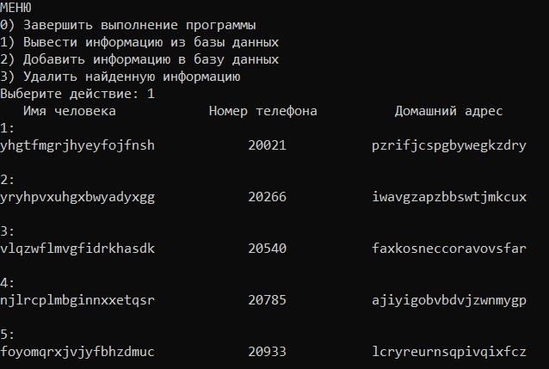

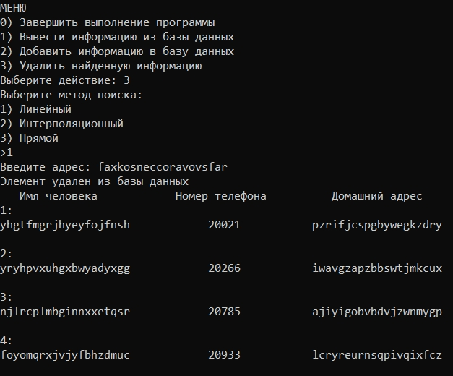
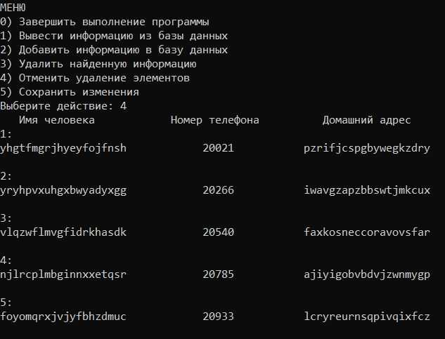

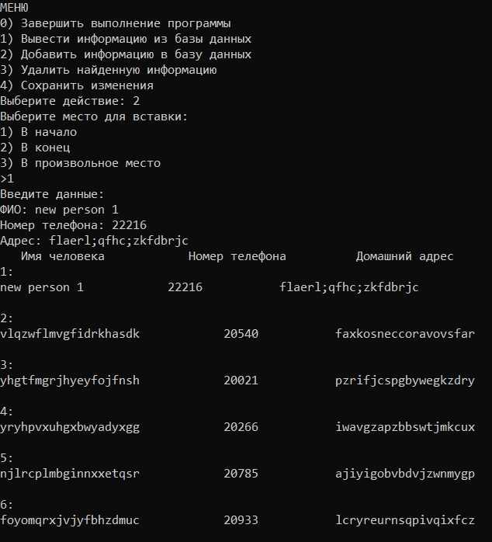

- Типы переменных
Struct, string, Person*, ListPerson*, int, long long unsigned int, bool, fstream, char
- Представление данных
Struct – структура для хранения данных о человеке
String – ФИО, адрес человека, поле для линейного, поле для поиска элемента по адресу, сохранение считанной строки из файла, хранение всех адресов для при поиске нужного элемента, генерация случайного ФИО и адреса, хранение пути к БД
Person* - для хранения данных о человеке в динамическом массиве
ListPerson* - для хранения данных о человеке в однонаправленном списке, указатель на определенный элемент списка
Int – индекс найденного элемента, количество записей в БД, количество удаленных элементов, хранение выбранного пользователем действия в меню, хранение номеров дополнительных опций, генерация кода случайного символа в таблице ASCII, хранение длины введенной строки для добавления или поиска элемента, номер телефона, поле для поиска введенного номера телефона
Bool – флажки для хранения состояния завершенности цикла, доступности дополнительных опций
Fstream – входной и выходной файлы
Char – хранение случайного символа из кода, полученного с помощью генератора случайных чисел
- Поля структуры
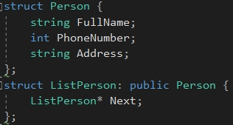
FullName – ФИО человека, PhoneNumber – номер телефона, Address – адрес человека
*Next – указатель на следующий элемент списка
- Операторы ввода-вывода
Cin – операторв ввода, getline – оператор ввода, cout – оператор вывода
- Используемые операторные структуры
В программе использовались следующие операторные структуры: цикл с постусловием do-while, цикл с предусловием while, цикл со счетчиком for, оператор условного ветвления if, оператор выбора switch, оператор возврата return

- Проблемы и их решения
Алгоритм интерполяционного поиска может работать только с отсортированными данными, а другие алгоритмы поиска (линейный и прямой) могут работать и с неотсортированными данными. Чтобы удаление и последующее восстановление элементов работали корректно, программа сортирует массив сразу же после его формирования

Блок-схема
Главная функция
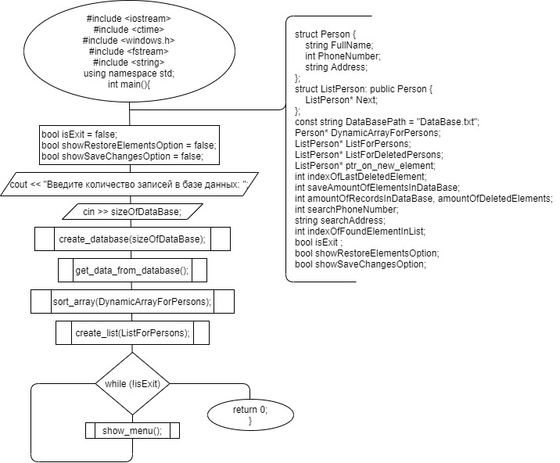

Восстановление элементов
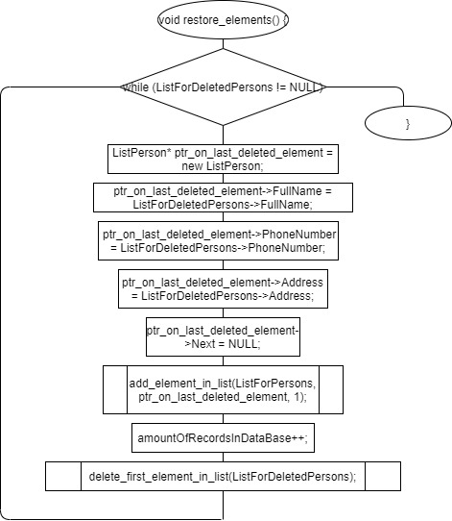
Вывод элементов
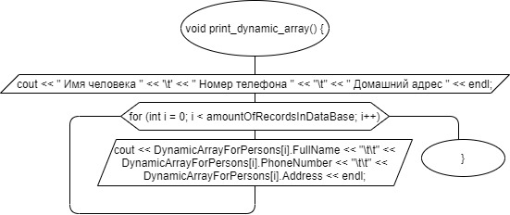

Добавление элемента в список
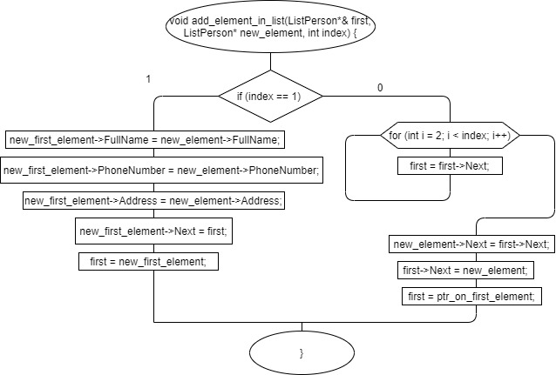
Конкатенация строк
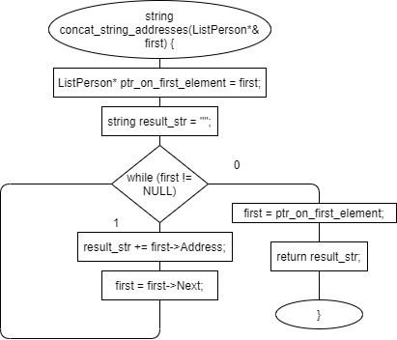

Удалить первый элемент списка
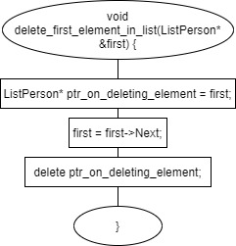

Создание БД
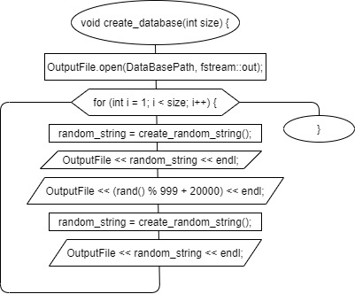

Получение информации из БД
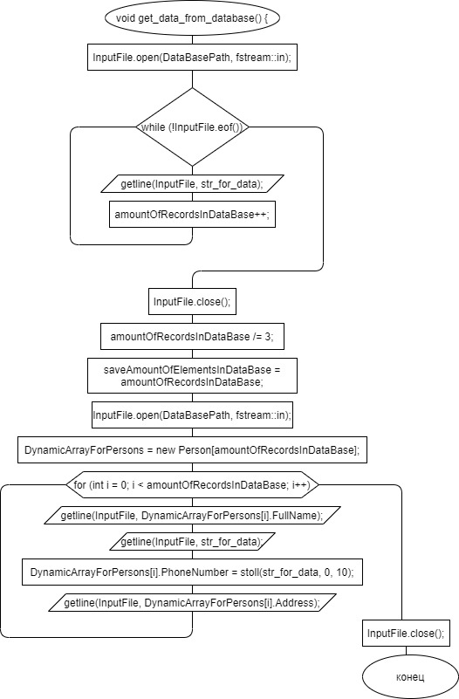
Создание динамического массива
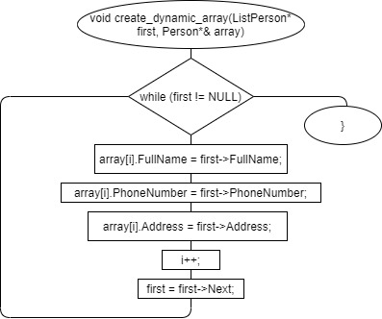
Создание списка
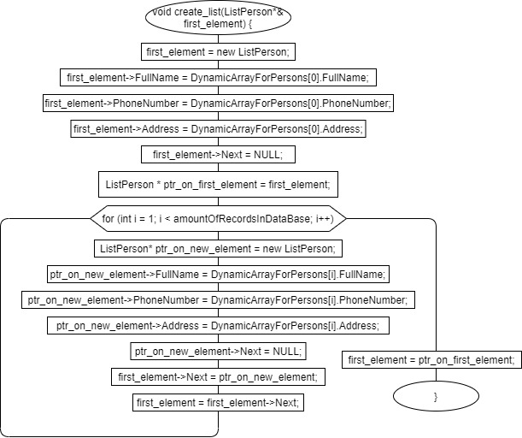

Удаление элемента из списка
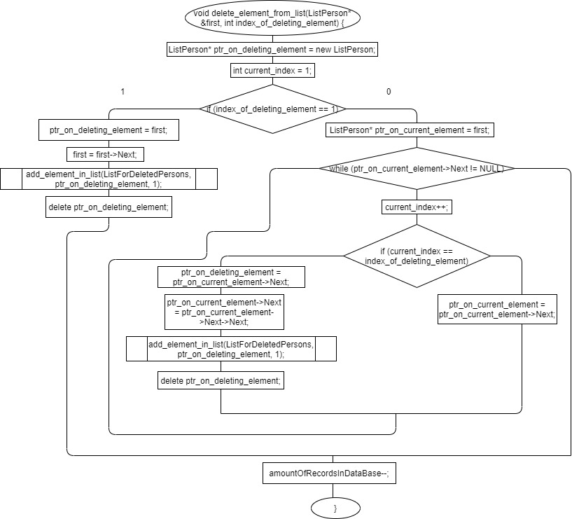
Сохранение в БД
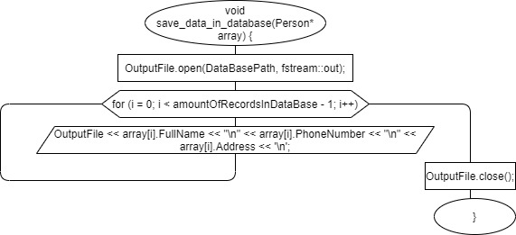

Сортировка (методом вставки)
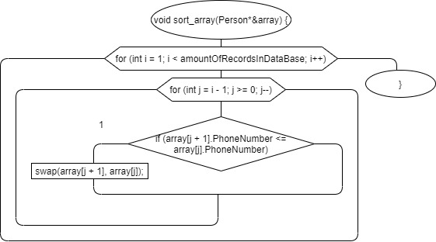

Выбор метода поиска
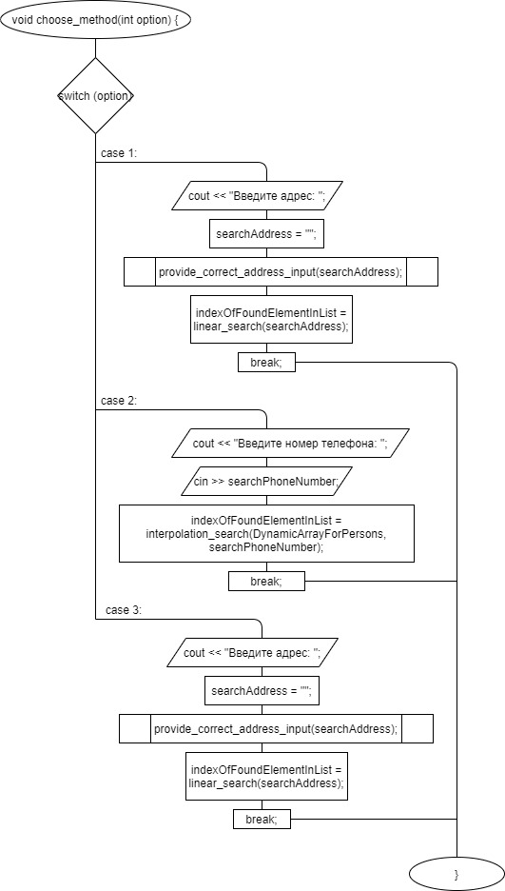
Защита от дурака

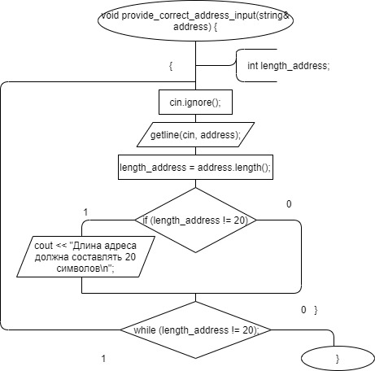

Реализация меню
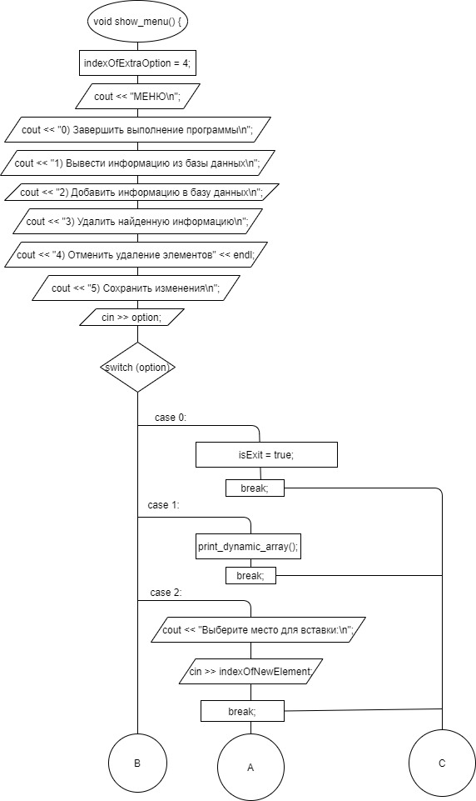
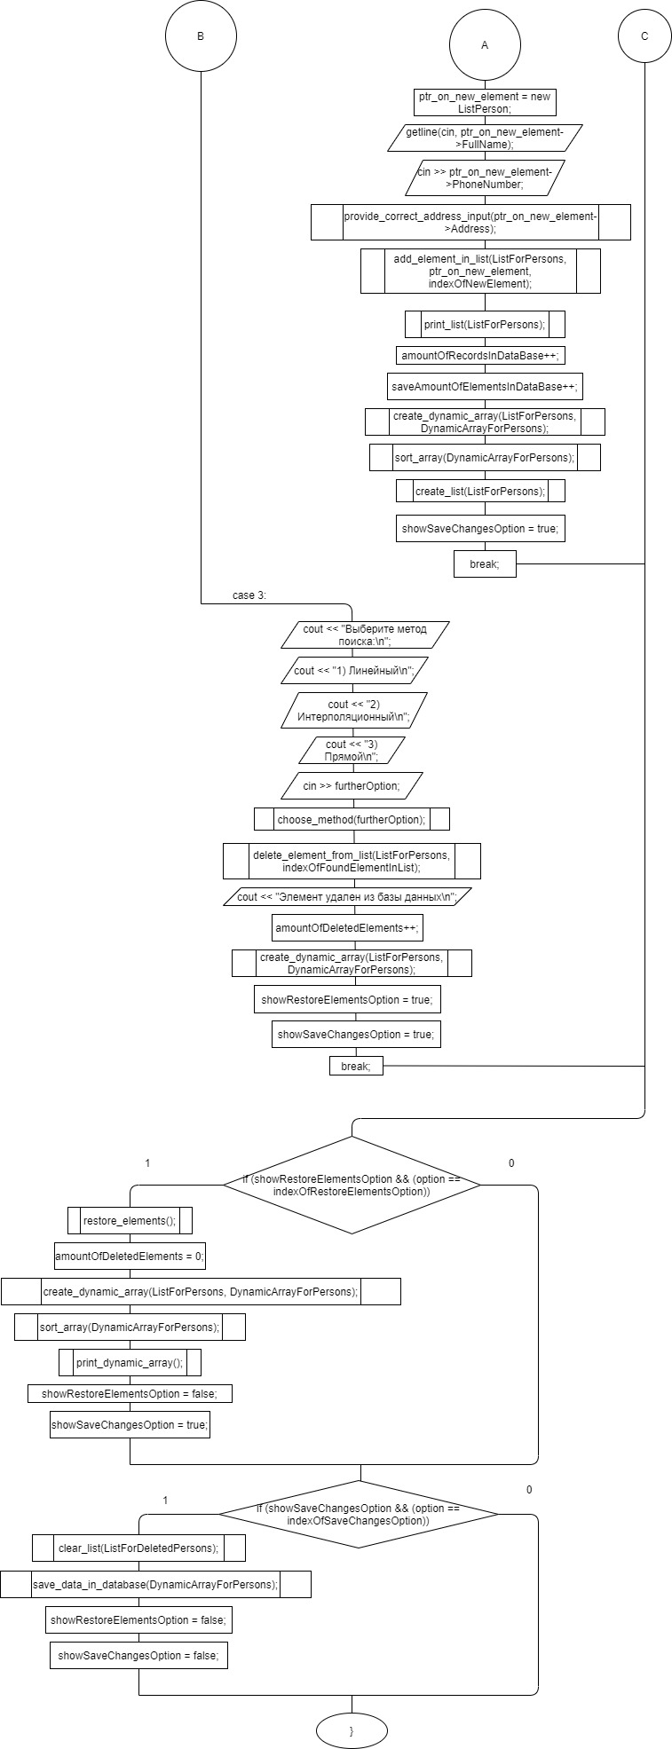
Прямой поиск
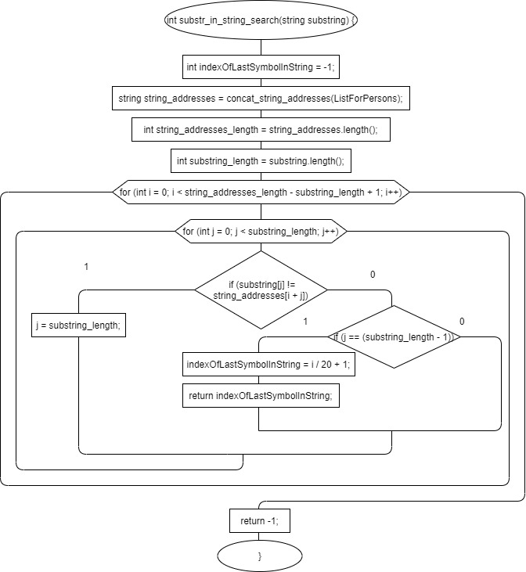

Интерполяционный поиск
